學務處工作
 | 工作內容
學務主任  (林慧貞老師) | - 處理學務處之業務  - 釐定學務處各項章則  - 出席各項相關會議及活動
學生活動組長  (王偉渟老師) | - 管理社團活動  - 舉辦演講週會等活動  - 辦理露營活動、戶外教學等學生相關活動  - 學生急難救助申請
生活教育組長(劉家源老師) | - 擬定學生日常生活規範及獎懲辦法  - 訓練學生禮儀習慣、檢查服裝儀容  - 處理學生請假曠課缺課  - 學生糾察隊編組及訓練
體育衛生組長(姜禮誠老師) | - 管理體育器材，調配運動場地  - 舉辦全校性體育活動  - 改進學校環境衛生  - 指導學生健康要領及矯治缺點
幹事  (張涵君小姐) | 1.學生請假、缺曠課及獎懲登錄
校護  (郭麗華小姐) | - 學生一般外傷處理  - 學生急、重病送醫就診  - 衛生保健教育宣導  - 辦理學生健康檢查

學務處的叮嚀
各位同學大家好，來到一個陌生的環境，一定很新鮮，很好奇吧？國中和國小是不一樣的，相信再過一段時間，你一定能慢慢的體驗。為了讓你能儘快適應這個環境，我們舉辦了新生訓練。
也許你會覺得很辛苦，也許你會懷念你國小快樂的生活，但你現在正進入人生一個新的階段，要勇敢的去面對各種挑戰！
在這個學校中，我們就像一個大家庭，老師們不只是會管教你、要求你，老師們也會在你遇到麻煩時，挺身保護你；在你傷心難過時，傾聽你的心情，給你關懷；在你開心時跟你一起鼓掌歡笑。身邊的同學也是你的最佳夥伴，你們一起上課、一起參與活動、一起學習念書、一起同樂玩耍，和同學保持良善的友誼和互動，你會發現人生的經驗值又增加不少！
學務處是一個幫助你/妳適應學校生活，建立良好常規習慣以及解決困難的地方，有相關的問題都歡迎你/妳到學務處一趟！
花蓮縣立自強國民中學「學生生活規範」
中華民國109年7月13校務會議 修訂通過
- 上、放學：
  - 每天七時三十分前到校。
  - 背學校規定之書包上學。
  - 騎單車上學者請在後門口下車，牽車下地下室停車場，按各班級位置排列整齊。
  - 校園內禁止騎車，上、下學途中禁止雙載、併排或騎機車等違反交通規則之行為。
  - 勿帶過多金錢或貴重物品到校，以免遺失。
  - 家長接送應在指定區域上下車，不可進入校區，禁止在校門口黃格線禁停區停車。
  - 上、放學期間聽從值週老師及糾察隊指導，禁止對糾察隊員有不禮貌之言行，違者依校規處分。
  - 放學後切勿進入不正當場所及校外滋事、打架、偷竊、騎機車、抽煙、喝酒等。
  - 上、放學途中服裝儀容隨時保持整齊。

- 書包：
  - 書包限用學校專用之黑色書包。
  - 書包內裝上課課本及文具，禁止帶非上課物品上學。
  - 書包不得塗畫圖案。
  - 禁止持有物品：香菸、電子菸、酒、檳榔、打火機、火柴盒、撲克牌、麻將、賭博用具、電動玩具、電子用品、玩具、扳手起子等工具、耳環、項鍊、手鐲、便服、寵物、炮燭、水球、漫畫書、黃色書刊及圖片、非教育性質之雜誌或海報、槍砲彈藥刀械、玩具槍、電擊器材、強力膠等毒品。

- 服裝儀容：
  - 夏季服裝：淺藍色短袖上衣、黑色短褲，鞋子以運動鞋為限。
  - 冬季服裝：淺藍色長袖上衣、黑色長褲、黃色外套，鞋子規定同夏季。
  - 頭髮：以自然、整潔、健康為原則，落實自我負責、自主管理。
  - 指甲每週修剪一次。
  - 不得化妝、刺青、戴耳環、鼻環、耳墜、項鍊、手鐲、塗指甲油。

- 在校作息：
  - 早上到校後至放學前未經請假核准，不得擅離學校。
  - 在校如因病或急事需離校，應先至學務處填寫外出單，經導師簽章後始得離校。
  - 學生須參加升旗典禮、週會或其他規定之集會，並應遵守集會規則。
  - 中午時間在各班教室內用餐，不得校外用餐或外訂食物。
  - 各種集會應迅速集合整隊，不得喧嘩散漫。

- 打掃工作：
  - 打掃時間請衛生股長加強督導，發現缺點立即通知改進。
  - 班級清潔用具學期初發放，自然損壞學務處隨時補充，故意破壞須賠償。
  - 維護環境整潔，人人有責，教室內個人桌椅，座位地面請隨時保持整潔，禁止任意丟置垃圾。
  - 值日生應維護教室整潔，每節下課時整理黑板、水槽、陽台及垃圾桶等，以維護整潔。
  - 使用消毒水、鹽酸或實驗時之化學藥劑，請依規定使用。
  - 每日午飯後，請將廚餘收集後送回至午餐廠商。
  - 每週五午休清運垃圾、資源回收。

- 校園空間使用規範：
  - 早上到校後至放學前不得進入地下室停車場，臨時請假者持外出單向總務處申請牽單車。
  - 因課程需要進入游泳池者須有老師在場。
  - 非使用專科教室及進輔導室，其它時間不得上四、五樓。
  - 除上課老師帶隊外，不得到中琉公園。
  - 運動場、體育館、廁所、專科教室及圖書館禁止攜帶飲料及食物進入。
  - 禁止進入別班教室，如有特殊原因請報告該班導師。
  - 禁止進入異性廁所。
  - 公布欄及校園內張貼之標語、告示、同學作品展示及各種花草樹木，請同學共同維護，破壞者依校規處置。
  - 教室走廊、川堂、中庭、樓梯不得打球與追跑，運動請到操場。
  - 下課時間於教學大樓內保持輕聲細語，不高聲喧嘩、嬉鬧、追逐，保持校園寧靜。

- 其它生活常規：
  - 校園內不得食用口香糖。
  - 不得邊走邊吃，垃圾請分類後投入各班資源回收桶內。
  - 班級離開教室上課，請各班將教室上鎖。
  - 如意外受傷立即送健康中心，班長立即通知導師或任課老師。
  - 上課中禁止擅離座位、吵鬧嬉戲、吃東西、惡作劇、唱歌、製造噪音、睡覺、看課外書刊等。
  - 同學應尊敬師長，不得對老師態度不佳。
  - 拾獲物品金錢請即送交學務處。
  - 進入辦公室前請先喊「報告」，經辦公室老師允許後始准進入，辦公室若無人請勿進入。
  - 上課期間因任課老師指派拿取教師物品，進辦公室後先行通知其它老師再行取用。
  - 班級公物如有損壞，請即向總務處報告請修，個人損壞由個人賠償。
  - 戶外教學時，如隔宿露營或校外教學，比照學校生活常規，請遵守學校相關規定。
  - 請假須依照請假單之規定，並經家長、導師、生教組簽章後始完成請假。
- 表現優異班級或個人，行為符合本校《學生獎懲實施要點》者，得請老師簽獎。行為違反《學生獎懲實施要點》者，依校規處分。
- 以上規定經學務會議通過，呈校長核准後實施，修正時亦同。
敬請全體教職員共同配合督導，輔導學生，期使學生學校生活正常化及增進教學效果。

花蓮縣立自強國民中學學生獎懲實施要點
中華民國112年6月30校務會議 修訂通過
一、本要點依國民教育法施行細則第十五條第三項暨「國民中小學學生成績考查辦法」第七條第五項規定訂定之。
二、依「花蓮縣國民中學學生獎懲實施要點」之規定，各國民中學得視實際需要，參照其要點自行訂定要點實施。
三、學生之獎懲應審酌下列情形，以作為獎懲輕重之標準：
（一）年齡之長幼。
（二）年級之高低。
（三）身心之狀況。
（四）智商之差異。
（五）動機與目的。
（六）態度與手段。
（七）行為之影響。
（八）家庭之因素。
（九）平日之表現。
（十）初犯或累犯。
（十一）行為後之表現。
（十二）首從關係。
四、學生之獎勵、懲罰與銷過，其種類如下：
（一）獎勵：
1.嘉勉。2.嘉獎。3.小功。4.大功。
（二）特別獎勵：
1.獎品。2.獎金。3.獎狀。4.榮譽獎章。5.其他。
（三）懲罰：
1.訓誡。2.警告。3.小過。4.大過。
（四）特別懲罰：
1.行為輔導。2.留校察看。3.交由家長帶回管教。4.輔導改變學習環境。
五、行為表現良好，不合於嘉獎以上獎勵之學生，應予當面口頭嘉勉。
六、有下列情形之一者，應予嘉獎：
（一）服裝儀容經常整潔，合於規定，足為同學模範者。
（二）長時間禮節週到足為同學模範者。
（三）參加團體活動確有成績表現者。
（四）節儉樸素足為同學模範者。
（五）拾物不昧，其價值微薄者。
（六）寄宿生內務經常整潔者。
（七）與同學互助合作者。
（八）值勤特別盡職者。
（九）主動為公服務者。
（十）勸告同學向上者。
（十一）運動比賽時表現體育道德者。
（十二）領導同學為團體服務者。
（十三）愛護公物有具體行為者。
（十四）生活言行較前進步，有事實表現者。
（十五）在車船上讓座於師長、老弱、婦孺者。
（十六）其他優良行為合於記嘉獎者。
七、有下列情形之一者，應予記小功：
（一）代表學校參加校外活動，增進校譽者。
（二）行為誠正，足以表現校風，有具體事實
者。
（三）被選為各級幹部，負責盡職，成績優良
者。
（四）維護公物，使團體利益不受損害者。
（五）倡導正當休閒活動成績優良者。
（六）提供具體可行建議，並能率先力行，增
進班級學習績效者。
（七）熱心公益事業，能增進團體利益者。
（八）愛國敬軍，有顯著之事實表現者。
（九）見義勇為，能保全團體或同學利益者。
（十）敬老扶幼，有顯著之事實表現者。
（十一）檢舉弊害，經查明屬實者。
（十二）拾物不昧，價值貴重者。
（十三）其他優良行為合於記小功者。
八、有下列情形之一者，應予記大功：
（一）提供優良建議，並能率先力行，增進校
譽者。
（二）愛護學校或同學，確有特殊事實表現，
增進校譽者。
（三）代表學校參加校外比賽成績特優者。
（四）參加各項服務，成績特優者。
（五）檢舉重大弊害，經查明屬實者。
（六）拾物不昧，其價值特別貴重者。
（七）其他優良行為合於記大功者。
九、有下列情形之一者，應予特別獎勵：
（一）於同一學年度內，記滿三大功後，復因
功合於記大功之事實者。
（二）長期表現孝順父母，尊敬師長，友愛兄
弟姊妹或同學，有特殊事實者。
（三）經常幫助別人，為善不欲人知，經查明
確實，有特殊事實者。
（四）有特殊義勇行為，並獲得優良之表揚者。
（五）有特殊優良行為，堪為全校學生之模範
者。
（六）倡導或響應社會公益運動，有優異成績
表現者。
（七）揭發不法活動，經查明屬實，因而未造
成不良後果者。
（八）德智體群美，五育成績特優者。
（九）其他優良行為合於特別獎勵者。
前項各款特別獎勵應經學務會議通過報
請校長核定後公佈。
十、學生生活行為偶犯錯誤，情節輕微，未達記警告以上之處罰者，得採適當方式予以訓誡。
十一、有下列情形之一者，應予警告：
（一）禮貌不週，經勸導後仍不知改正者。
（二）與同學吵架情節輕微者。
（三）上課時不專心聽講，屢經提醒仍不改正
者。
（四）不聽班級幹部善意勸告者。
（五）屢次不按時繳交作業者。
（六）升降旗及各項集會，態度隨便者。
（七）不履行班級規定或生活公約者。
（八）在校未經允許會見家長以外之賓客或校
外人士者。
（九）言行態度輕浮隨便者。
（十）值勤不盡責者。
（十一）參加公眾服務或團體活動消極怠惰
者。
（十二）集會唱國歌不肅立致敬者。
（十三）拾物不送招領，據為己有，而其價值
微薄者。
（十四）偷閱他人日記或信件者。
（十五）在公共場所高聲喧嚷影響秩序者。
（十六）因過失破壞公物而不自動報告者。
（十七）上課或集會無故離開者。
（十八）上課時態度隨便，經糾正仍不改正者。
（十九）不遵守交通規則者。
（廿）持有違禁品（詳見本校學生生活規範）， 情節輕微者（如手機）。
（廿一）打架圍觀、在旁起哄、煽風點火、挑釁引起或擴大事端者。
（廿二）擾亂上課秩序者。
（廿三）向他人放話嗆聲，欲對他人不利或因而挑起事端者。
（廿四）破壞他人財物致損失者。
（廿五）惡作劇或欺負同學。
（廿六）亂丟垃圾，製造髒亂者。
（廿七）攜帶飲料或食物進入廁所、操場、勵志館內，經勸告不改者。
（廿八）校園內吃口香糖者。
（廿九）垃圾未依分類回收放置者。
（卅十）違反「學生腳踏車停車管理辦法」之規定，行為較輕者。
（卅一）違反上述規定，屢勸不改或其行為須加重處份，得記警告貳次。
（卅二）其他不良行為，應予記警告者。
十二、有下列情形之一者，應予記小過：
（一）欺騙師長、同學或朋友，情節輕微者。
（二）故意損壞公物或攀折公有花木情節輕微
者。
（三）違反試場規則，情節輕微，經查明屬實
者。
（四）持有或觀看限制級或不正當之書刊、圖
片或錄影帶者。
（五）隨地吐痰、拋棄髒物，或妨害公共衛生、
整潔及觀瞻者。
（六）不假離校外出或無故未到校，經通知仍不補請假手續者。
（七）塗改點名簿、請假單、榮譽卡、成績單
或其他資料者。
（八）拾物不送招領，據為己有，價值貴重者。
（九）言行不檢，經糾正不聽者。
（十）竊盜行為，情節輕微者。
（十一）不服從糾察隊或班級幹部糾正者。
（十二）不遵守交通規則，情節較重者。
（十三）抽煙、嚼檳榔、喝酒，經查明屬實者。
（十四）無故不參加重要集會或活動者。
（十五）毆打同學者。
（十六）冒用或偽造家長文書印章者。
（十七）出入不正當場所者。
（十八）持有違禁品（詳見本校學生生活規範）、情節較重者（如打火機）。
（十九）有逃學翹課行為，屢勸不聽者。
（廿十）協助或收容同學逃學，有具體事實者。
（廿一）未經家長同意，在他人家中或在外過夜，形同翹家行為者。
（廿二）叫唆他人滋事者。
（廿三）違反上述規定，其行為須加重處份，得記小過貳次。
（廿四）違犯第十一條各款情節較為嚴重者。
（廿五）其他不良行為應予小過者。
十三、有下列情形之一者，應予記大過：
（一）樹立幫派或參加不良組織者。
（二）集體械鬥或毆打同學，情節輕微者。
（三）誣蔑、忤逆、頂撞師長，態度傲慢者。
（四）考試舞弊者。
（五）竊盜行為情節較重者。
（六）威脅勒索他人交付財物者。
（七）蓄意規避公共服務，並影響他人者。
（八）行為不檢，有玷校譽，情節重大者。
（九）酗酒、賭博、吸食、注射或販賣麻醉品、毒品，經查明屬實者。
（十）在校外擾亂秩序、破壞校譽，情節較重
者。
（十一）違反校規、屢勸不改者。
（十二）持有刀械、具有殺傷力之化學藥劑、或其他危險物品，足以防害公共安全者。
（十三）故意損毀公物，情節嚴重者。
（十四）糾合校外人士到校滋事者。
（十五）違反第十二條各款，其情節較為嚴重者，但有第十二條第十六款或第二十一款情形者，不在此限。
（十六）其他不良行為，應予記大過者。
十四、有下列情形之一者，應予特別懲罰：
（一）在校期間獎懲相抵後滿三大過者。
（二）組織或參加不良幫派，屢誡不悛者。
（三）故意損毀國旗者。
（四）故意不尊敬國家元首者。
（五）違反政府法令，情節重大者。
（六）集體械鬥或糾眾毆打他人，情節重大者。
（七）竊盜行為，其情節重大者。
（八）威脅勒索他人交付財物，其情節重大者。
（九）反抗師長，情節重大者。
（十）違反第十三條各款，其情節較為嚴重者，但有第十三條第四款、第七款情形者，不在此限。
（十一）其他特別不良行為，應予特別懲處者。
前項各款情形，應經學務會議議決通過，校長核定後，依下列規定處理之：
1.行為輔導措施，應由導師協同學務、輔導及相關人員執行之。
2.留校察看或由家長帶回管教（時間以一週為限），管教期間，不以曠課計，輔導老師及導師應做家庭訪問，繼續予以適當之輔導。
3.留校察看期間或家長帶回管教後，若故態復萌，又犯校規者，輔導其改變學習環境。但其犯規紀錄，僅作新校之參考，不作累積計算，俾使深切悔改，改過自新。
4.在校外犯重大刑案者，應報請主管教育行政機關備查。
十五、所有獎懲，全校教職員工及學生均有提供參考資料之責任。嘉獎、警告、小功、小過由學務處負責核定公佈，並通知導師、輔導室加強輔導。大功、大過及特別獎懲則由學務處簽會導師及輔導室簽註意見後，提經學生獎懲委員會議決，經校長核定後公布。
十六、學生之行為受記警告以上之處分者，應輔導其申請改過銷過，改過銷過之申請得由受懲罰之學生向學務處領取表格，填妥資料由導師簽註具體事實，小過以下之處分由學務處主任核定，大過以上處分提學生獎懲委員會會議討論議決，由校長核定。
十七、學生銷過應由學生提出申請，並依下列原則辦理：
（一）經考查確有改過自新者。
（二）經銷過之行為，於同一學年內再犯者不得銷過。
（三）改過銷過之申請須經所有考察老師簽署，三分之二以上同意銷過後，再經由：1.家長簽章、2.導師簽章之後，由學生自行向學務處生教組提出銷過申請，學務處核可或加註意見，轉報校長核定後始可銷過。
（四）考察期限不計寒暑假，考察老師須含班導師及當事老師。
（五）考察期限及考察老師人數（含當事老師及該班導師）。
1.警告處分：考察日起三週以上及二位該班任課老師之考察。
2.小過處分：考察日起六週以上及六位該班任課老師之考察。
3.大過處分：考察日起九週以上及九位該班任課老師之考察。
（六）注意事項：
1. 九年級下學期受警告（含）以上之處分不得提出銷過申請。
2.畢業日起前三週為銷過最後申請日，逾期不再受理。
3.如有多筆紀錄，需依次銷過，不得一張銷過單申請銷除多筆紀錄。
十八、學生改過銷過確定後，應在該生懲處記錄加蓋『銷過』戳章，其記錄不登入該生成績單，但應在個人資料上保留備查。
十九、學生在校期間，所有獎懲均分項累積計算，並依『國民中小學學生成績考查辦法』有關加減分數之標準辦理。
二十、學生獎懲應隨時列舉事實，通知家長。
廿一、私立國民中學及私立高級中學附設國中部學生獎懲辦法，依照本要點之規定辦理。
廿二、本要點提經校務會議通過，校長同意後實施，修訂時亦同。

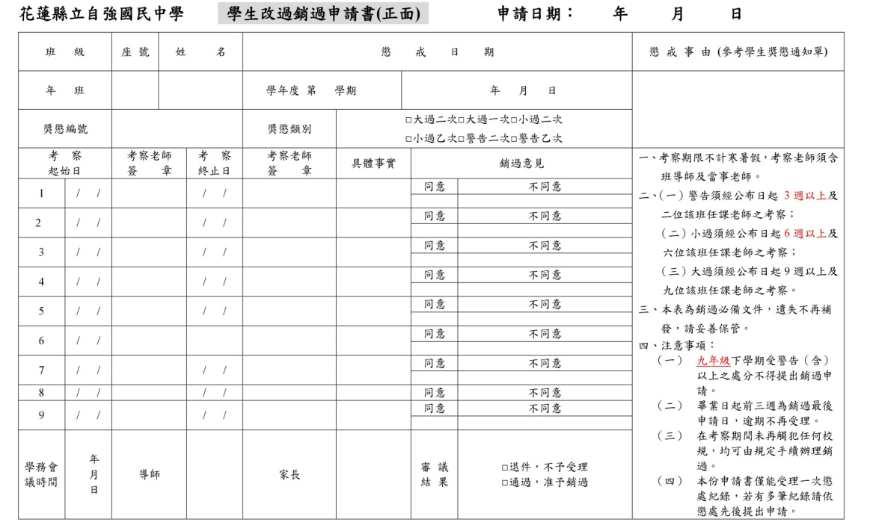
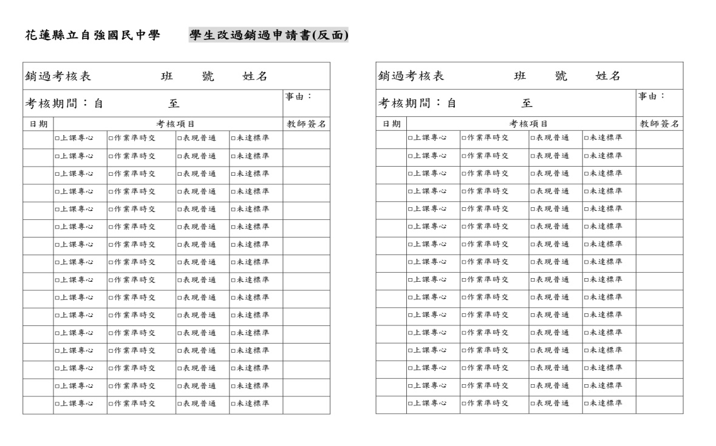
花蓮縣立自強國民中學
自行車與電動輔助自行車騎乘規定與停車管理辦法
中華民國111年6月30日期末校務會議修訂通過
- 為管理學生停放自行車與電動輔助自行車車輛之秩序與騎乘安全特定此辦法。
- 本校開放騎乘之車輛型式：
- 一般自行車，即腳踏車。
- 電動輔助自行車：定義為以人力為主、電力為輔，車上裝有腳踏板，車體重量為40公斤以下，且最大行駛速率在每小時25公里以下。
- 本校提供之停車地點，僅提供停放車輛位置，不負保管責任；對於車輛之零件構造、車內之財物或者重要物品，車輛使用人或所有人應自行妥善保管，如發生任何損壞或遺失情事均由申請學生與家長自行負責，請申請者考慮通學之需要性，審慎評估。
- 騎乘規定與停車管理：
(一)不得雙載、併排騎車，且不得違反交通規則。
(二)行人穿越道（斑馬線）上禁行單車，應下車牽車，並禮讓行人通行。
(三)書包儘量使用雙背帶背於背後，勿在單車手把上懸掛物品。
(四)雨天務必穿著亮色雨衣，勿撐傘，以維護自身安全。
(五)騎乘電動輔助自行車時務必配戴安全帽，且需將安全帽扣帶扣牢。
(六)一律停放於本校地下室停車場，禁止停放在校外，造成鄰近居民困擾。
(七)校園內禁止學生騎乘車輛，學生在進入校門後，一律將車輛以牽行之方式牽至地下室停車場停放，嚴格禁止騎車滑行進入地下室停車場，容易造成意外。
(八)學生車輛停放須按照班級位置停放並自行上鎖。
- 停放於地下室停車場之車輛，須配掛該學期之車牌（學期初免費申請），以便於管理；車牌遺失者請至學務處申請補發（補發一張酌收30元工本費）。無車牌之車輛經學務處派人巡察後，將予以集中並暫時保管。
- 地下室停車場停放時間，早上開啟後至7:30關閉；下午放學時間16:00開啟，18:00關閉鐵捲門。寒暑假輔導課期間開啟及關閉地下室鐵捲門時間則另訂。
- 學校發現學生違反規定時
(一)第一次記警告壹次，家長或監護人親自到校領回車輛。
(二)第二次記小過壹次，家長或監護人親自到校領回車輛。
(三)第三次記小過貳次，家長或監護人親自到校領回車輛。
(四)若未申請而騎乘到校，比照前述違規處置辦理。
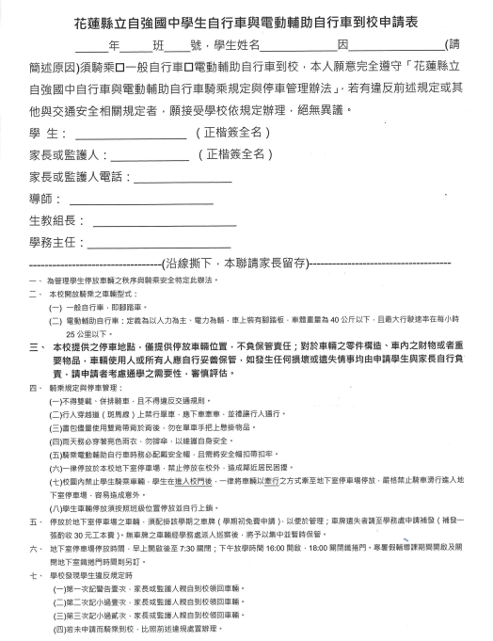

花蓮縣自強國民中學學生請假規則
中華民國112年6月30日 校務會議修訂通過
- 學生因事、病及其他原因不能上課或出席各種集會時須按本規定辦理請假手續。
- 假別區分：
  - 事假：
    - 事假須前一日持家長或監護人之請假證明方准辦理請假手續，事後如無特殊原因概不予補辦並以曠課論。
    - 上課中途因事故或午間休息時間必須外出時，應至學務處拿取臨時外出證明並填寫完畢，導師核准後經生教組核准後方准離校。若因而耽誤上課者，返校後應即檢證補辦事假。
  - 病假：
    - 在校請假須經健康中心護士填寫傷病證明單，在家請假須由家長或監護人於當日以電話或限時信向導師及學務處請假，三日以上者須附醫療證明。
    - 補辦病假時按規定填寫請假單由家長簽章，然後按權責請假。
  - 公假：因公請假須先檢證辦妥請假手續方准離校，如係學校派遣公務時得准事後檢證補假(公假視同出席)。
  - 喪假：學生請喪假，須出示相關證明文件或家長請假單。
  - 產假：學生因懷孕需產檢、分娩或哺育幼兒之突發狀況等特殊，為保障學生受教權，學生懷孕者，需檢附醫院開立之證明。
- 分娩前，給產前假八日，得分次申請，不得保留至分娩後。
- 分娩後，給分娩假四十二日（不含例假日）；懷孕滿二十週以上流產者，給流產假連續四十二日（不含例假日）；懷孕滿十二週以上未滿二十週流產者，給流產假二十一日（不含例假日）；懷孕未滿十二週流產者，給流產假十四日（不含例假日）。
- 分娩假及流產假應一次請畢。
- 即將分娩前，已請畢產前假，且經醫療機構之專科醫師證明，確有需要請假者，得於分娩前申請分娩假。但發生流產者，其流產假扣除已請之分娩假日數。
- 前述產假一律不得扣學習成績。
六、生理假：學生因生理日致上課有困難者，每月得請生理假一日，其請假日數併入病假計算但不影響全勤獎且不納入成績考核。（該假別無需出示證明，但仍須依規則完成請假）

參、請假手續：
  - 填寫請假單並完成家長及導師簽章後，再送學務處核，始能生效。
  - 請假證明及證明文件如有塗改將無效，並按校規懲處。
  - 各項請假最遲須於請假日結束後兩週內完成請假手續，逾期不予受理。
  - 各項請假如超過五天（含）以上，須附上請假依據證明或家長證明（公、喪），或醫院開立證明（病、產），經申請核准後，始予准假。
肆、准假權責：
  - 凡請假一日以內須經導師核准後，並送學務處登記。
  - 凡請假三日以內須報請生教組長核准登記。
  - 凡請假四日以內須經學務主任核准後登記。
  - 凡請假五日以上須經學務處報請校長核准後登記。
  - 上項手續未完者無效。
  - 請假期滿如未辦續假手續而缺席時，仍以曠課論。
伍、請假時數計算與日常生活表現成績扣減：
  - 凡請假一日以上，每日以七節計算。
  - 凡因事假缺席者每三十節扣減日常生活表現成績一分，病假每八十節扣減日常生活表現成績一分。但確因重病經醫院證明者，得不予減分。
  - 無故曠課者，每兩節扣減一分。
  - 因公、喪、產假或不可抗力事件經准假者，不予缺席計。
陸、臨時外出：
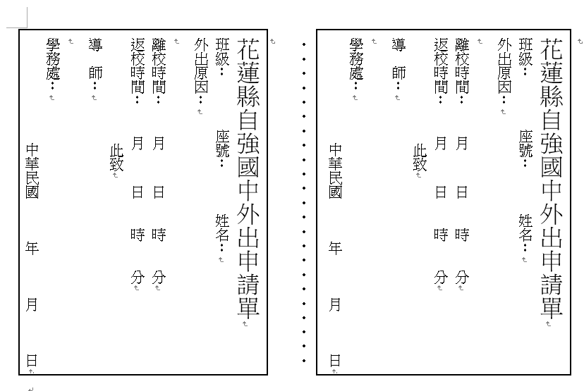
在校期間有事臨時外出，務必到學務處填寫「外出單」(一式兩份)，並完整填寫內容與導師簽名後，其中一聯撕下繳回學務處，並於依規定時間返校，臨時外出返校後須依規定完成請假手續，若未完成手續擅自離校者，除以曠課論外，尚需依校規處分。

花蓮縣立自強國中
學生手機與電子穿戴式裝置使用管理辦法
中華民國109年01月20日期末校務會議修訂
中華民國111年01月20日期末校務會議修訂通過
壹、依據：

一、104學年度第二學期期末校務會議決議辦理。
二、教育部國民及學前教育署109年3月26日臺教國署學字第1090031297號函、109年8月5日臺教國署學字第1090091138號函辦理。
貳、目的：
一、培養學生正確使用手機與電子穿戴式裝置觀念，維護良好教學環境，並避免衍生不當情事發生。
二、為引導學生於校園內適切使用行動載具，維持學校團體秩序、促使學生專心學習以促進學習成效，特訂本規範。
參、本辦法所稱電子穿戴式裝置，指具通訊功能之電子穿戴式裝置或其他具有藍芽功能、資訊傳輸、感應、拍攝、上網、記錄功能之器具、設備，包括智慧眼鏡、智慧耳機、智慧手錶、智慧手環，均屬於電子穿戴式裝置之一。
肆、參照教育部重大考試皆禁止攜帶電子穿戴式裝置，故本校不建議學生攜帶該裝置到校藉此習慣傳統手錶配戴。
伍、申請程序：
- 每學期開學後一週開放手機與電子穿戴式裝置使用申請。
- 填妥申請表後送至學務處審查，經學務處審查通過後始可攜帶到校。
陸、在校使用：
- 手機與電子穿戴式裝置於在校時間應統一放置於學務處。
- 由各班風紀股長擔任管理員。
三、 學生需於到校前(進入校門口前)將手機與電子穿戴式裝置關機，並於進教室後交予風紀股長統一管理。
- 管理員於早修下課收取申請者手機與電子穿戴式裝置，填寫彙整表後送至學務處。
- 放學後請管理員到學務處領取手機與電子穿戴式裝置，回教室後發還申請者。
- 在校期間如需連絡家人，請使用學校公用電話。
- 在校期間因故須返家者，須由管理員陪同至學務處領取繳交之物品。
- 管理員應善盡保管之責，避免發生盜竊情事。
- 不得使用學校電源為手機、行動電源與電子穿戴式裝置充電。
柒、違反使用規定者處置
未依規定將手機與電子穿戴式裝置交予學務處者，經查獲後由學務處暫時保管：
第一次記警告壹次，由學務處保管三日後由家長領回。
第二次記小過壹次，由學務處保管一週後由家長領回。
第三次記小過貳次，由學務處保管至該學期期末後由家長領回。
捌、本辦法經校務會議通過後實行，修正時亦同。

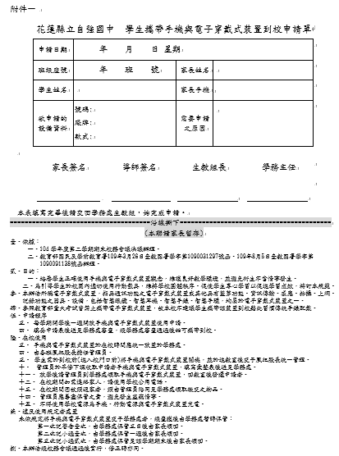
花蓮縣立自強國民中學
校園霸凌防制準則
依教育部校園霸凌防制準則修正條文發布日期為109年7月21日

一、霸凌：指個人或集體持續以言語、文字、圖畫、符號、肢體動作、電子通訊、網際網路或其他方式，直接或間接對他人故意為貶抑、排擠、欺負、騷擾或戲弄等行為，使他人處於具有敵意或不友善環境，產生精神上、生理上或財產上之損害，或影響正常學習活動之進行。
二、校園霸凌：指相同或不同學校校長及教師、職員、工友、學生(以下簡稱教職員工生)對學生，於校園內、外所發生之霸凌行為。

三、校園霸凌事件之投訴或檢舉
1、教育部0800200885
24小時免付費投訴電話。
2、花蓮縣反霸凌投訴電話8576387。
3、花蓮校外會專線8341685。
4、本校學務處8579338。

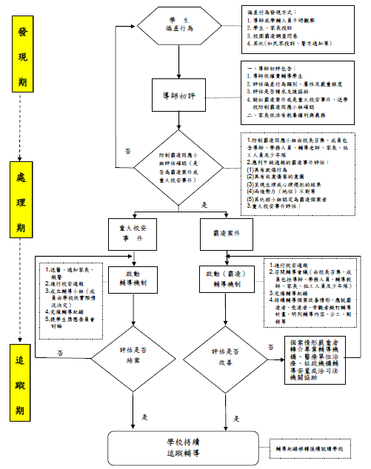
四、校園霸凌事件處理流程圖
